第一章 思考题

- 什么是项目？它有什么特点？
项目：项目是在一定的资源约束下，完成既定目标的一次性的系列任务
特点：
- 有目的性，有明确的目标
- 有寿命周期
- 有一定的独特性
- 有固有客户
- 项目组织开放性和临时性
- 开发实施的渐进性
- 有较强的冲突性
- 有一定风险性
- 项目活动的整体性

- 项目和运作的区别。
运作：连续不断、周而复始的活动
项目：临时性、一次性的活动
- 理解IT项目的利益相关者。
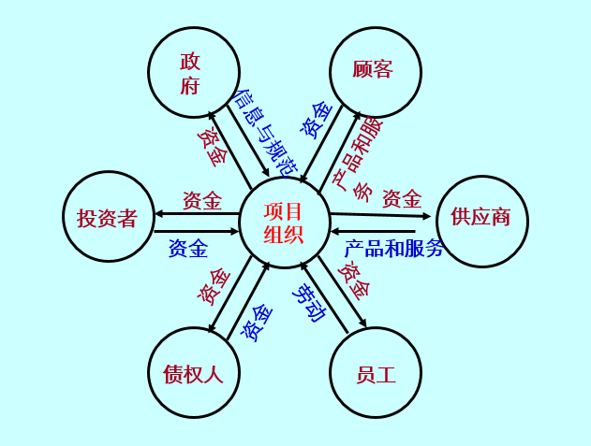
- 理解项目管理的定义和项目管理的特点是什么？
项目管理：把各种资源应用于项目，以实现项目的目标。（在项目活动中运用知识、技能、工具和技术，以便满足和超过项目干系人对项目的需求和期望）
特点：
- 对象是项目或被当作项目来处理的运作
- 思想是系统性管理的系统方法论
- 组织通常是临时性、柔性、扁平化的组织
- 体制是基于管理团队的个人负责制
- 方式是目标管理，包括进度、费用、技术与质量
- 压迫点是创造和保持一种使项目顺利进行的环境
- 方法、工具和手段具有先进性和开放性
- 国际项目管理发展的趋向是什么？
项目管理的全球化、多元化、专业化、科学化发展
- 国际上主要的两大项目管理知识体系是什么？
PMBOK
ICB
- 理解PMBOK结构图。
包括范围管理、时间管理、费用管理、质量管理、人力资源管理、沟通管理、风险管理、采购管理、整体管理
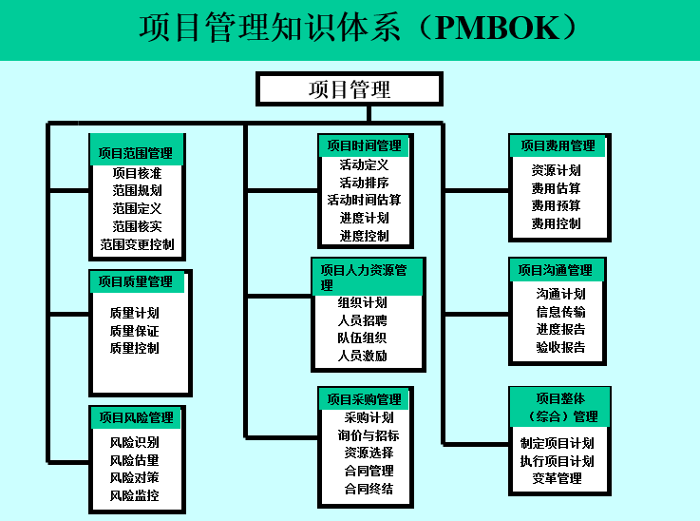
- 理解项目管理的本质
实现任务、质量、进度、成本之间的平衡
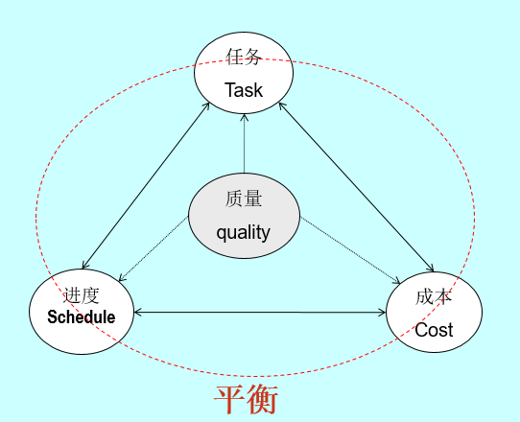
- IT项目的概念。
以信息技术为基础进行开发的项目
- IT项目管理的体系组成。
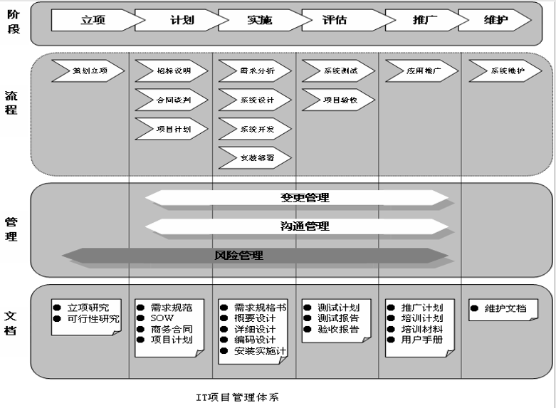
- 论述软件工程与软件项目管理的关系。
软件工程项目的成功 = 软件工程技术 + 软件项目管理。
通过软件工程指导团队如何一步步进行开发，通过项目管理可以让管理人员对软件项目制定计划、跟踪计划执行情况、控制风险，通过软件工程和项目管理的结合才能保证项目沿着成功的方向迈进

